

 

**Министерство физической культуры и спорта Пензенской области**

**Федерация спортивного ориентирования Пензенской области**

**Клуб спортивного ориентирования Кентавр**

**Первенство Пензенской области**

**Кубок Федерации спортивного ориентирования Пензенской области**

**17-19 июня 2025 г.**

***Информационный бюллетень***

Главный судья: Толстоухов А.В., тел: 89603162489

Главный секретарь: Мурысина В.В.

***Место старта:***

*Пензенская область, Пензенский район, п.Золотаревка, см. схему.*

***Карта:***

*1 день* ***- кросс – классика*** *М 1: 7500 Н 2.5 м.*

*2 день* ***кросс – лонг – общий старт,*** *М 1: 10000, для всех групп кроме МЖ12,МЖ10 у них М 1:7500*

*3 день* ***кросс – спринт,*** *М 1: 5000 Н 2.5м.*

***Участники:***

***Кубок Федерации спортивного ориентирования Пензенской области допускаются участники по группам МЖ10,21,35,45,55,65***

***К Первенству области допускаются участники по группам: МЖ12,14,16,18***

***Спортсмены других регионов допускаются к участию в Первенстве Пензенской области вне конкурса!***

***Программа:***

***17 июня*** *10.00 – 10.40 – перезаявки, выдача чипов*

*11:00 - старт*

***18 июня*** *10.20 –награждение за 1 день*

*11:00 - старт*

***18 июня*** *10.20 –награждение за 2 день*

*11:00 - старт*

*13.30 – награждение за 3 день*

***Контрольное время****-1день 90 минут, 2 день 120 минут, 2 день 70 минут*

***Система отметки*** *- SportIdent.*

***Награждение****- Первенство за каждый день отдельно медалями и грамотами. Кубок ФСО Пензенской области по сумме 3 дней грамотами и медалями (кроме групп МЖ10, они отдельно за каждый день)*

***Заявки*** *на сайте ORGEO до 21:00 8 июня 2025 г.*

***ВНИМАНИЕ!!!***

- участники групп МЖ 10,12 допускаются на дистанцию только при наличии сотового телефона, полностью заряженного и герметизированного.

**17.06.2025г., кросс – классика**

**Параметры дистанций**

|  |  |  |  |  |
| --- | --- | --- | --- | --- |
| Группы | | Длинна дистанции | Количество  КП | |
| **М18, М21, М35** |  | 7500 | 18 |
| **М16,М45** | ***Ж18,Ж21,Ж35*** | 6100 | 17 |
| **М55** | ***Ж16,Ж45*** | 5200 | 16 |
| **М14,М65** | ***Ж55*** | 4000 | 14 |
| **Ж14,Ж55** |  | 3500 | 12 |
| **М12** |  | 2600 | 8 |
| **Ж12** |  | 2400 | 7 |
| **М10,Ж10,РД** |  | 2000 | 6 |

**Масштаб карты**  1:7500

АВАРИЙНЫЙ АЗИМУТ -ЮГ

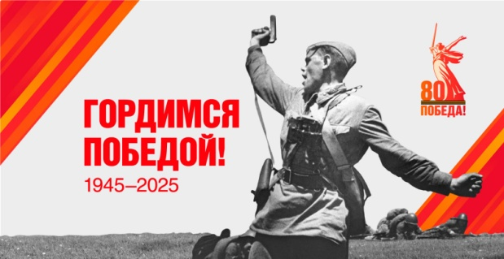

**18.06.2025г., кросс – лонг – общий старт**

**Параметры дистанций**

|  |  |  |  |  |
| --- | --- | --- | --- | --- |
| Группы | | Длинна дистанции | Количество  КП | |
| **М18, М21, М35** |  | 11400 | 24 |
| **М16,М45** | ***Ж18,Ж21,Ж35*** | 10200 | 22 |
| **М55** | ***Ж16,Ж45*** | 7400 | 18 |
| **М14,М65** | ***Ж55*** | 6000 | 14 |
| **Ж14,Ж55** |  | 5200 | 14 |
| **М12** |  | 4000 | 16 |
| **Ж12** |  | 3400 | 14 |
| **М10,Ж10,РД** |  | 2000 | 9 |

**Масштаб карты** - 1:10000, *для всех групп кроме МЖ12,МЖ10 у них М 1:7500*

Дистанции спланированы в два круг, с применением рассеивания ФАРСТ для всех групп кроме МЖ10,РД – у них один круг

**Контрольное время** - 120 минут

АВАРИЙНЫЙ АЗИМУТ –ЮГ

Порядок старта

М18,М21,М35 – 11.01

М16,Ж18,Ж21,Ж35,М45 – 11.36

Ж16,Ж45,М55 – 11.40

М14,М65,Ж55 – 11.45

Ж14,Ж55 – 11.49

М12 – 11.53

Ж12 – 11.57

М10 -12.01

Ж10 -12.01

РД – 12.05



**19.06.2025г., кросс – спринт**

**Параметры дистанций**

|  |  |  |  |  |
| --- | --- | --- | --- | --- |
| Группы | | Длинна дистанции | Количество  КП | |
| **М18, М21, М35** |  | 4200 | 15 |
| **М16,М45** | ***Ж18,Ж21,Ж35*** | 4000 | 15 |
| **М55** | ***Ж16,Ж45*** | 3400 | 14 |
| **М14,М65** | ***Ж55*** | 3100 | 13 |
| **Ж14,Ж55** |  | 2800 | 12 |
| **М12** |  | 2500 | 10 |
| **Ж12** |  | 2400 | 9 |
| **М10,Ж10,РД** |  | 2200 | 7 |

**Масштаб карты** - 1:5000

АВАРИЙНЫЙ АЗИМУТ –ЮГ

